Příloha | 5.1 Vstupní kompetenční test – klíč
Tematický blok | 2.1 Tematický blok č. 1 (Lidé kolem nás)
Téma | 2.1.1 Téma č. 1 (Zdraví a zdravotní postižení)

KOMPETENČNÍ DOTAZNÍKY

Metodický komentář
Rozvíjené klíčové kompetence a způsob vyhodnocení dotazníků
Vzdělávací program Společnost kolem nás 2 cíleně rozvíjí následující klíčové kompetence:
- Sociální a občanské schopnosti
- Schopnost práce s digitálními technologiemi
- Komunikace v cizích jazycích
Tyto kompetence jsou mapovány pomocí vstupního a výstupního kompetenčního dotazníku, který žáci vyplňují na úvod a závěr vzdělávacího programu. Otázky v dotaznících jsou téměř shodné, jen ve výstupním dotazníku rozšířené. Vyučující by měl jejich porovnáním zjistit, zda došlo u jednotlivých žáků k posunu v klíčových kompetencích.
Míra rozvoje klíčových kompetencí je velmi individuální, záleží vždy na vstupní úrovni každého žáka a míře jeho zapojení. Otázky v dotaznících míří na všechny složky klíčových kompetencí a vycházejí ze stanovených konkrétních cílů.
Aby bylo možné porovnat vstupní a výstupní dotazníky konkrétních žáků, je třeba oba dotazníky označit a spárovat. Žáci se mohou na dotazníky buďto podepsat, nebo se s vyučujícím domluvit na jiném systému. Ověření programu v praxi ukázalo, že někteří žáci měli tendenci vnímat dotazníky podobně jako školní testy. Vyučující tedy může zvolit anonymní variantu a zároveň žákům zdůraznit cíl těchto dotazníků. Lze například dotazníky očíslovat a nechat žáky podepsat pouze papírek přilepený či jinak připevněný k úvodnímu dotazníku. Aby bylo možné spárovat vstupní a výstupní dotazníky, je třeba si následně vytvořit seznam, který žák měl které číslo, a podle tohoto seznamu rozdat i závěrečné dotazníky. Samotné vyhodnocení probíhá pak již anonymně, na základě číslování dotazníků.

Příloha | 5.2 Dělení do skupin
Tematický blok | 2.1 Tematický blok č. 1 (Lidé kolem nás)
Téma | 2.1.1 Téma č. 1 (Zdraví a zdravotní postižení)

Nick  Vujicic | Nick  Vujicic | Nick  Vujicic | Nick  Vujicic | Nick  Vujicic
Andrea Bocelli | Andrea Bocelli | Andrea Bocelli | Andrea Bocelli | Andrea Bocelli
Alex  Zanardi | Alex  Zanardi | Alex  Zanardi | Alex  Zanardi | Alex  Zanardi
Aaron  Fotheringham | Aaron  Fotheringham | Aaron  Fotheringham | Aaron  Fotheringham | Aaron  Fotheringham
Marlee Beth Matlin | Marlee Beth Matlin | Marlee Beth Matlin | Marlee Beth Matlin | Marlee Beth Matlin
Susan  Boyle | Susan  Boyle | Susan  Boyle | Susan  Boyle | Susan  Boyle

Příloha | 5.3 Instrukce – Naživo
Tematický blok | 2.1 Tematický blok č. 1 (Lidé kolem nás)
Téma | 2.1.2 Téma č. 2 (Moje zkušenosti)

Pro skupinu nevidomí a porucha autistického spektra
Je zapotřebí dát žákům pokyny předem, aby věděli, jak budou pracovat. Každý má za úkol – dovoluje-li to aktivita – vyzkoušet si na sobě vše, co lze. Žáci se jednotlivě střídají, podporují. Vyučující dá žákům k dispozici pomůcky, které budou potřebovat. Do svých listů si po realizaci mohou zapisovat hned či až po skončení všech aktivit. U poruchy autistického spektra vyučující zadává jednotlivé pokyny sám, neboť by nedošlo k požadovanému efektu, kdyby si vše žáci přečetli.
1) Přikryj si oči a obleč si košili, kterou ti spolužák podá, zapni si 5 knoflíků.
2) Se zavázanýma očima najdi na lavici zámek a klíč. Vlož do zámku klíč a otoč s ním.
3) Se zavázanýma očima najdi na lavici lahev vody, nalij vodu do připravené skleničky tak, aby voda nepřetekla, a přesto byla sklenička plná.
4) Se zavázanýma očima dojdi s co nejmenší dopomocí na WC či do jiné učebny. ZDE JE NUTNÉ, ABY BYLI ŽÁCI POUČENI O BEZPEČNOSTI A DODRŽENA VŠECHNA PRAVIDLA BEZPEČNOSTI, ABY NĚKDO NĚKOMU Z LEGRACE NEUBLÍŽIL APOD. JE-LI TO MOŽNÉ, BUDE DOBRÉ, POKUD VYUČUJÍCÍ BUDE TYTO DVOJICE SLEDOVAT.
5) Vyberte jednoho žáka a požádejte vyučujícího o pokyny týkající se prostředí.

Pokyny, které bude vyučující zadávat: Vybraný žák jde za dveře – to bude žák, který bude hrát osobu s poruchou autistického spektra. Vyučující dává instrukce ostatním žákům k tomu, co se bude dít, až se žák vrátí zpět do třídy. První žák si stoupne za žáka s poruchou autistického spektra a papírovou kartou přejíždí žákovi za krkem po celou vymezenou dobu. Druhý žák si vezme knihu a čte v blízkosti žáka s poruchou autistického spektra. Třetí žák plácá jemně žáka s poruchou autistického spektra na hlavě a rameni po celou dobu. Čtvrtý žák čte žákovi s poruchou autistického spektra a po přečtení odstavce se ho ptá na to, co četl. Vyučující jde pro žáka, který je za dveřmi, a sdělí mu, že jeho úkolem je poslouchat a odpovídat na otázky žákovi, který mu bude číst a ptát se ho. Nikdo se nesnaží druhé překřičet!
Po skončení aktivity je možné, aby si žáci vyzkoušeli totéž a poté si sdělili, jak se cítili, zda se jim chtělo spolužáky okřiknout, zda se mohli soustředit.
6) Vyberte jiného žáka ze skupiny a požádejte vyučujícího o pokyny.
Vyučující žákovi za dveřmi sdělí, co má udělat po návratu do třídy. Dá mu přesné pokyny. Např.: Přijdeš do třídy, budou tam sedět děti, projdeš kolem nich, vezmeš si papír z druhé lavice a dáš ho na stůl, 15 centimetrů od pravého dolního okraje.
Vyučující se vrátí a zbývajícím žákům sdělí, že je třeba potichu změnit rozmístění lavic, a každý z nich si sedne někam jinam, někdo bude stát.
Po „realizaci“ žák, který byl za dveřmi, popíše, jak se cítil po návratu. Vyučující žákům vysvětlí, že toto je jeden z pocitů, které zažívají některé osoby s poruchou autistického spektra.
Text na čtení a otázky pro žáka 4
Čaj vzniká zpracováním lístků čajovníku. Čajovník může být vysoký pět až patnáct metrů, někdy i více. Pěstuje-li se na plantážích, je nižší, přibližně jeden metr, tím je sběr pohodlnější. Dříve rostl čajovník v Asii, na hranicích Číny a Indie. Dnes se jedná o rostlinu, která je velmi rozšířena a můžeme ji najít v různých částech světa – na Srí Lance, v Austrálii, Keni, Japonsku… Čajové lístky se sbírají několikrát do roka, v některých částech i po celý rok. Čaj obsahuje kofein, známý jako tein. Kde je pěstován čajovník? Jak vysoký čajovník může být? Jak často jsou lístky sbírány? Co čaj obsahuje?

Příloha | 5.4 Pass the word
Tematický blok | 2.1 Tematický blok č. 1 (Lidé kolem nás)
Téma | 2.1.2 Téma č. 2 (Moje zkušenosti)

Crutches
/krʌtʃ/
Wheelchair
/ˈwiːltʃer/
The blind
/blaɪnd/
Deaf people
/def/
Autism
/ˈɔːtɪzəm/
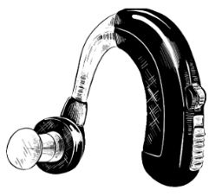 | Hearing aid  /ˈhɪərɪŋ eɪd/
White cane
/waɪt keɪn /
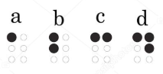 | Braille  /breɪl/
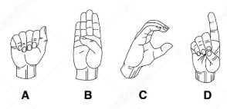 | Sign language  /ˈsaɪn læŋɡwɪdʒ/

Příloha | 5.5 Braillovo písmo
Tematický blok | 2.2 Tematický blok č. 2 (Podpora)
Téma | 2.2.2 Téma č. 2 (Dorozumívání a profese)
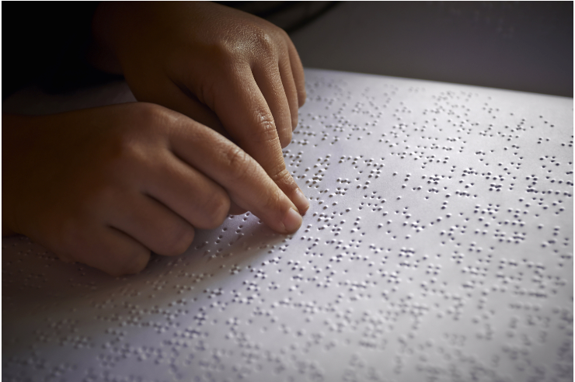

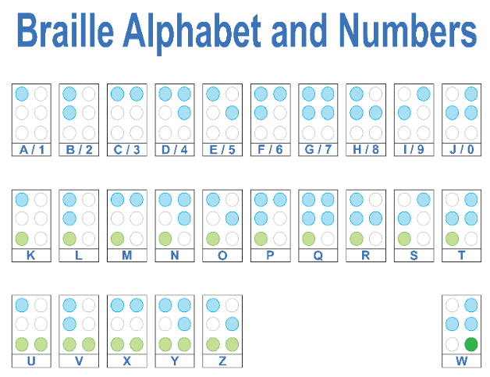

Příloha | 5.6 Jobs
Tematický blok | 2.2 Tematický blok č. 2 (Podpora)
Téma | 2.2.2 Téma č. 2 (Dorozumívání a profese)

Deaf people | Blind people | People with disabilities | People with autism
Confectioner | Masseur | Accountant | Vet
Baker | Piano tuner | Economist | Car mechanic
Gardener | Controller | Lawyer | Librarian
Tailor | Basket maker | Interpreter | Gatekeeper

Příloha | 5.7 Zaměstnání a platy
Tematický blok | 2.2 Tematický blok č. 2 (Podpora)
Téma | 2.2.2 Téma č. 2 (Dorozumívání a profese)

Deaf people | Blind people | People with disabilities | People with autism
Confectioner – cukrář | Masseur – masér | Accountant – účetní | Vet – veterinář
Baker – pekař | Piano tuner – ladič pian | Economist – ekonom | Car mechanic – automechanik
Gardener – zahradník | Controller – dispečer | Lawyer – právník | Librarian – knihovník
Tailor – krejčí | Basket maker – košíkář | Interpreter – tlumočník | Gatekeeper – vrátný

Příloha | 5.8 Jak prezentovat
Tematický blok | 2.1 Tematický blok č. 3 (Prezentace)
Téma | 2.3.1 Téma č. 1 (Prezentujeme své poznatky)

- Na začátku se představím a uvedu téma prezentace
- V průběhu prezentace mluvím hlasitě, pomalu a zřetelně
- Používám pouze výrazy, kterým rozumím já i posluchači
- Při prezentování nemám ruce v kapsách, nehraji si s vlasy, dívám se na posluchače, nedívám se do textu nebo do podlahy, gesta příliš nepoužívám
- V závěru nechám posluchačům prostor na dotazy
JAK PREZENTOVAT

- Na začátku se představím a uvedu téma prezentace
- V průběhu prezentace mluvím hlasitě, pomalu a zřetelně
- Používám pouze výrazy, kterým rozumím já i posluchači
- Při prezentování nemám ruce v kapsách, nehraji si s vlasy, dívám se na posluchače, nedívám se do textu nebo do podlahy, gesta příliš nepoužívám
- V závěru nechám posluchačům prostor na dotazy
JAK PREZENTOVAT

- Na začátku se představím a uvedu téma prezentace
- V průběhu prezentace mluvím hlasitě, pomalu a zřetelně
- Používám pouze výrazy, kterým rozumím já i posluchači
- Při prezentování nemám ruce v kapsách, nehraji si s vlasy, dívám se na posluchače, nedívám se do textu nebo do podlahy, gesta příliš nepoužívám
- V závěru nechám posluchačům prostor na dotazy
JAK PREZENTOVAT

